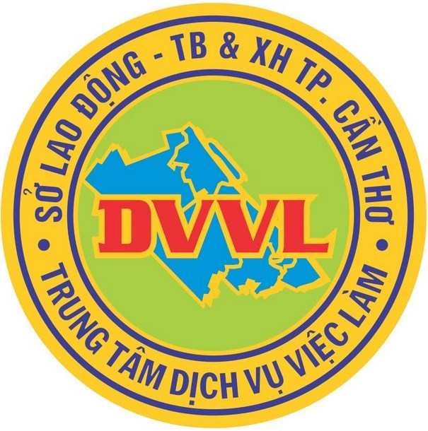 | TRUNG TÂM DỊCH VỤ VIỆC LÀM TP. CẦN THƠ  Số 95-97 Trần Hưng Đạo, P. An Phú, Q. Ninh Kiều, TP. Cần Thơ  Điện thoại: (0710) 3832486. Fax: (0710) 3830249  E-mail: ttgtvlcantho@gmail.com, website: www.vieclamcantho.vn  Cần Thơ, ngày 02 tháng 12 năm 2014
KẾT QUẢ HOẠT ĐỘNG
Phiên giao dịch việc làm dành cho người khuyết tật
thành phố Cần Thơ năm 2014

- Địa điểm tổ chức: Trường Trung học phổ thông Nguyễn Việt Hồng.
Thời gian: từ 07 giờ 00 đến 12 giờ 00, ngày 02/12/2014
- Kết quả hoạt động của Phiên giao dịch:
1. Số người khuyết tật tham dự | : 143 | người
- Tham dự trực tiếp  - Đăng ký tìm việc qua website | : 141  : 02 (01 nữ)
2. Số lượng doanh nghiệp tuyển dụng  - Tham dự tuyển dụng ủy thác | : 45  : 44 | dn
- Tham dự tuyển dụng trực tiếp | : 01
- Tổng số chỗ việc làm trống | : 117 | vlt
3. Số lượng đơn vị đăng ký tuyển sinh | : 05 | đơn vị
4. Số người được tư vấn kỹ năng tìm việc tại Phiên | : 26 (12 nữ) | người
a. Tư vấn nghề nghiệp, việc làm, quan hệ lao động
- Số người được tư vấn | : 18 (09 nữ) | người
Trong đó:
+ Trên đại học | :
+ Đại học và Cao đẳng | :
+ Trung cấp | :
+ Sơ cấp | :
+ Lao động phổ thông | : 18 (09 nữ)
b. Tư vấn tạo dựng hình ảnh, kỹ năng dự phỏng vấn
- Số người được tư vấn | : 04 (01 nữ) | người
Trong đó:
+ Trên đại học | :
+ Đại học và Cao đẳng | :
+ Trung cấp | :
+ Sơ cấp | :
+ Lao động phổ thông | : 04 (01 nữ)
c. Tư vấn làm hồ sơ dự tuyển, làm cv
- Số người được tư vấn | : 04 (02 nữ) | người
Trong đó:
+ Trên đại học | :
+ Đại học và Cao đẳng | :
+ Trung cấp | :
+ Sơ cấp | :
+ Lao động phổ thông | : 04 (02 nữ)
5. Các dịch vụ khác
a. Chụp ảnh thẻ miễn phí | : 02 (01 nữ) | người
b. Gameshow “Rung chuông việc làm” | : 01 | lần
Số người tham dự | : 16 | người
c. Trò chơi “Vòng quay việc làm”
Số người tham dự | : 20 | người
d. Thăm và tặng quà cho các em học sinh là người khuyết tật
Số lượng Trường gửi tặng | : 02 | trường
Số lượng quà tặng | : 100 | phần
e. Các gian hàng khuyến mãi dành cho người khuyết tật
Trường Tương lai
+ Sản phẩm khuyến mãi:
* Sản phẩm tiểu thủ công: móc khóa làm bằng gáo dừa.
* Sản phẩm trồng trọt: Một số loại hoa kiểng: hoa lan chi,…
* Sản phẩm thêu may: Tạp dề, ví thổ cẩm, khẩu trang…
+ Số sản phẩm được bán ra | : 26 | sp
5. Giới thiệu việc làm cho người khuyết tật
- Số lượng giới thiệu phỏng vấn | : 11 | người
+ Giới thiệu trực tiếp tại Phiên | : | người
+ Giới thiệu ủy thác | : 11
- Chia theo trình độ
+ Trên đại học | : | người
+ Đại học và Cao đẳng | : | người
+ Trung cấp | : | người
+ Sơ cấp | : | người
+ Lao động phổ thông | : 11 | người
6. Thông tin các lớp nghề, lớp kỹ năng cho người khuyết tật
- Số lượng người khuyết tật đăng ký | : 20 | người
- Chia theo trình độ
+ Trên đại học | : | người
+ Đại học và Cao đẳng | : | người
+ Trung cấp | : | người
+ Sơ cấp | : | người
+ Lao động phổ thông | : 20 | người
7.

Người phụ trách

Tô Kim Hà

